计算机网络实验报告-09

阮星程

2015K8009929047

1. 实验题目

高效IP路由查找实验。

1. 实验内容

理解IP查找的内容和原理，构建IP查找程序，并满足下列实验要求：

* + 实现最基本的前缀树查找。
  + 实现多bit的前缀树查找，并完成叶推，压缩向量，压缩指针等优化。
  + 对比两种查找的时间开销。

1. 实验过程

首先构建基本的前缀树查找程序。

普通前缀查找树节点的结构如下：

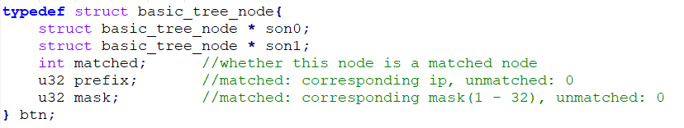

读入文件并将表项添加到树中。

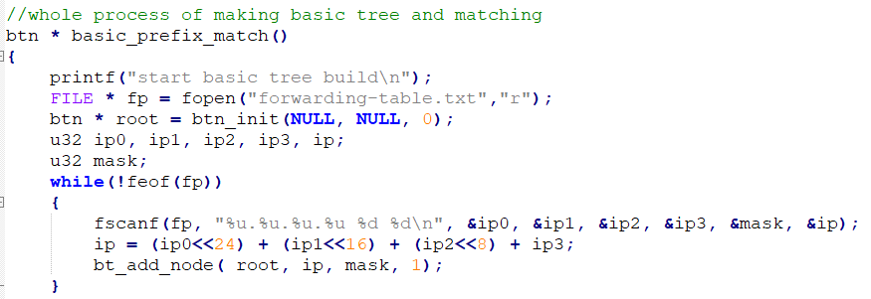

其中的bt_add_node函数构建如下：

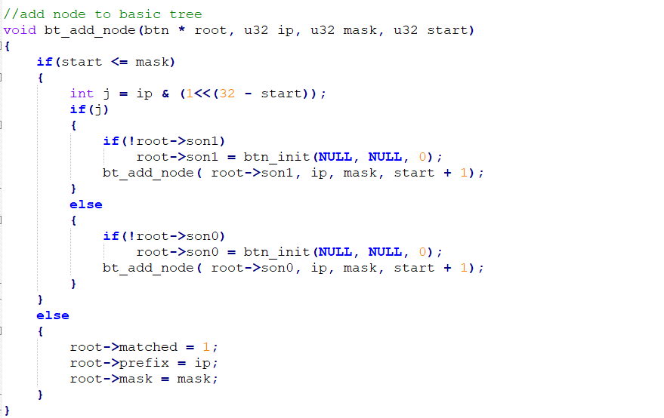

其中的start项输入是为了方便递归构造，指示这一次将从哪个bit开始匹配添加。首先判断是否已经匹配了所有的掩码覆盖的项，如是的话，则将对应节点表示为matched，并对其赋相应的prefix和mask值；否则就继续匹配添加下一个字节。

树构建完成后可以开始匹配：

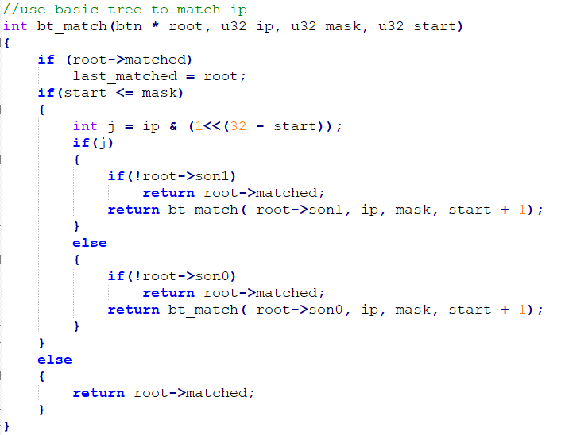

基本架构与bt_add_node函数一致，只是为了避免回溯，添加了一个last_matched的全局变量，这样搜索到头时，如果没有相应匹配，就只需要看这个变量而不再需要回溯，否则对于我们的树结构来说，要回溯是相当麻烦的。

接下来开始一些优化，首先进行叶推，将btn树中的中间节点下推到叶子节点，由于之后的架构关系，我们不必要考虑将中间节点的matched删去再进行下推，所以可以将叶推构建得很简单。

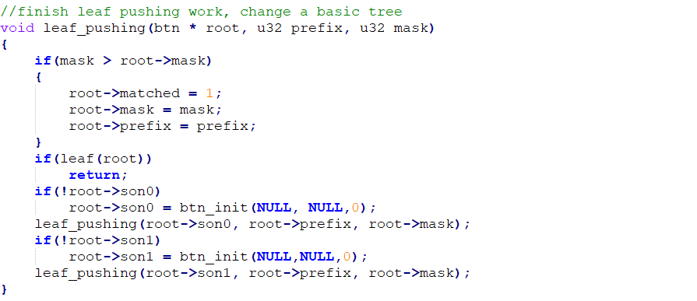

同样为递归构造，上面的节点将自己的值推下去，下面的节点判断一下是否比自己的prefix更长，如更长的话则更新，否则的话就保持原样。这样一个叶节点可能被多次更新，但仍然能保持最长前缀匹配的性质，只是可能需要的时间会稍微多些。

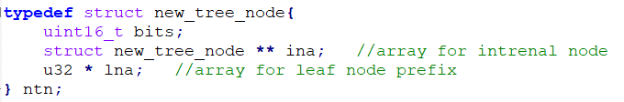

开始构建新的多bit树，bits取16位，满足最大要求的4位匹配。之后开始转换，由于转换部分代码较长，重复度较高，不再展示在报告中，详见ip.c。

Match部分与btn大同小异，直接放置在下面，不再详述：

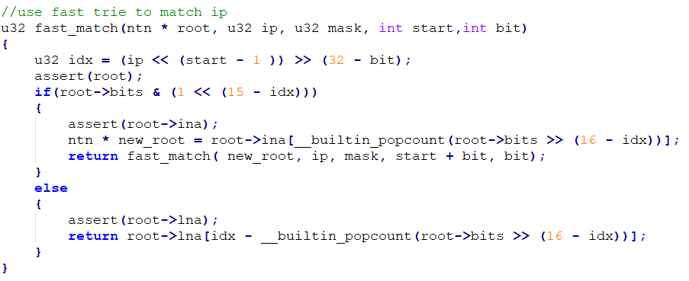

1. 实验结果



通过修改最顶端的本项可以修改匹配的次数。

编译后运行有两个参数./ip a b，其中a表示匹配的方式，0为基本的前缀匹配，1为多bit前缀匹配，b表示bit的数目，可选1,2,3,4，请对应各自的前一个选项。

首先进行了单次的效果比较，单次的比对效果不明显，由于各种系统调用占据了大量的时间。

10次比对，上基本，下2bit

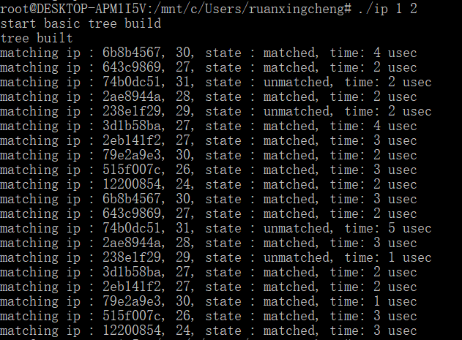

10次比对，上基本，下3 bit

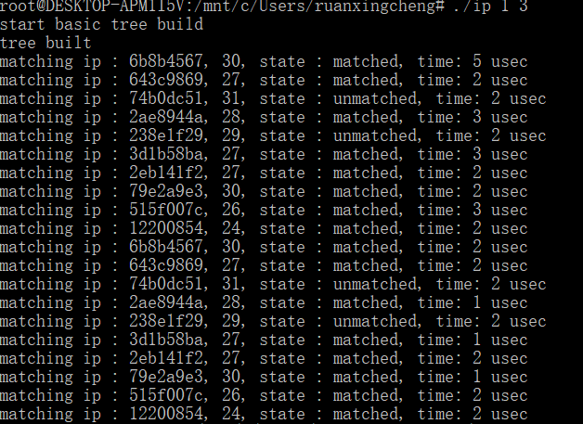

10次比对，上基本，下4bit

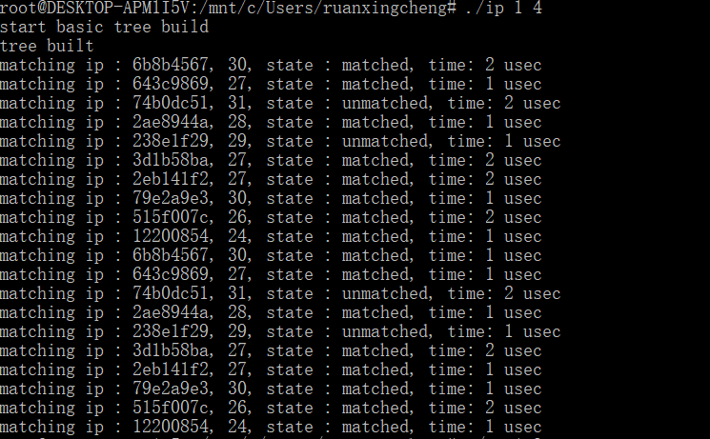

偶然性较大，故进行了多次匹配的统计时间比较。

10,000次比对，上基本，下2bit

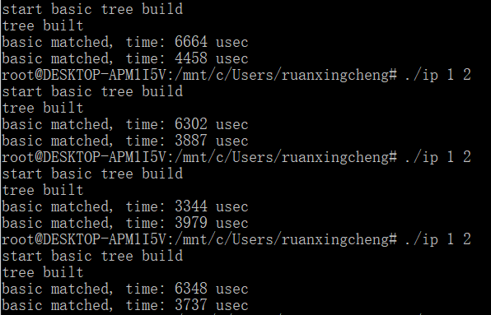

发现基本匹配的时间很不稳定，一些情况下较2bit来说要慢，但一些情况又会比2bit要快，于是换了次数再次测试

100,000次比对，上基本，下2bit

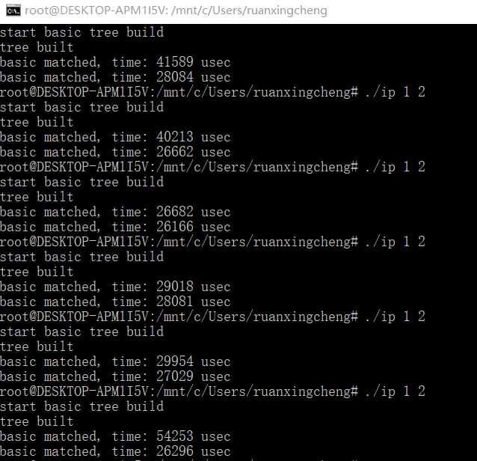

10,000,000次比对，上基本，下2bit

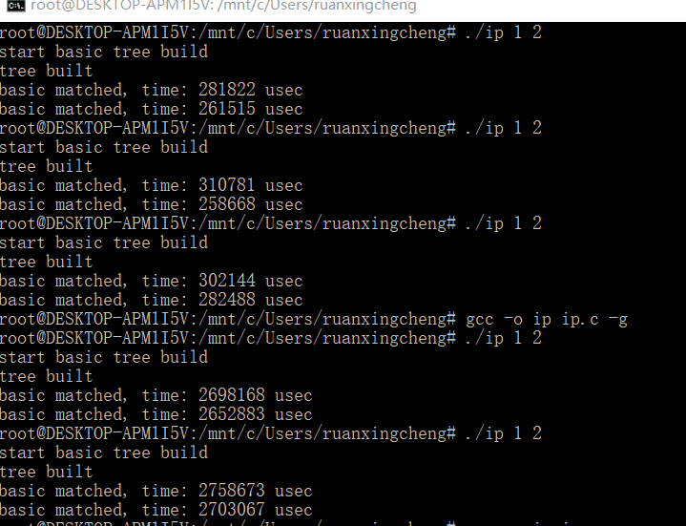

可见在100,000的时候这个趋势仍然保持着，而到了10,000,000次之后差别便不是那么明显了，还是可以看到基本的有波动，2bit的时间比较稳定。波动的原因仍未找到。（匹配的序列由rand函数随机生成，两个匹配的序列一致，几次重复并不会改变rand函数的结果）

为展现区别，所以取了10,000为匹配次数，继续匹配剩下的3bit和4bit。

10,000次比对，上基本，下3bit

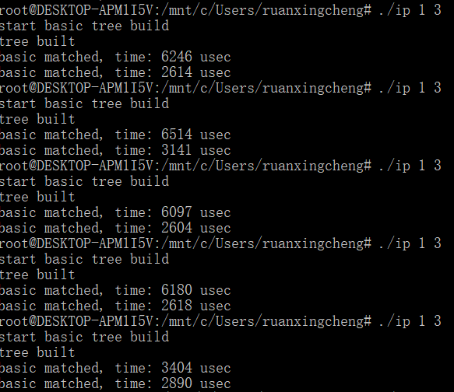

10,000次比对，上基本，下4bit

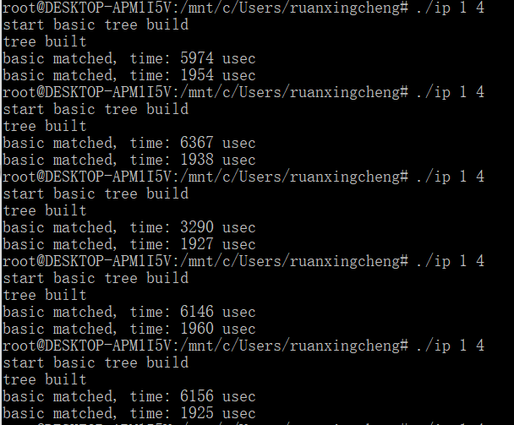

原来的趋势仍然存在，可以看到3bit、4bit相较原有的2bit有明显地提速，符合预期。

1. 实验总结

通过本次实现，我更加详细地了解了IP前缀查找的过程，以及明白了加速这个过程的一些手段，但是还有一些问题没有得到解决，我也还在思考当中。

本次实验书写中使用了很多递归，毕竟递归对于树结构来说是非常自然和必要的。递归的好处就在于代码更加简洁，实现更加方便，但同时也带来了调试的困难和更高的逻辑要求。整体来说实现下来比较轻松，但是调试的时候会由于一些刁钻的问题而摸不着头脑，比如说这次实验中的某个else if分支忘记写返回了，编译器在编译的时候用了离结束最近时的一个函数调用的返回充当了函数的返回值，导致出现了递归错误，2bit层本应得到1bit层的结果却得到了2bit层的结果，匪夷所思，思考了很久。